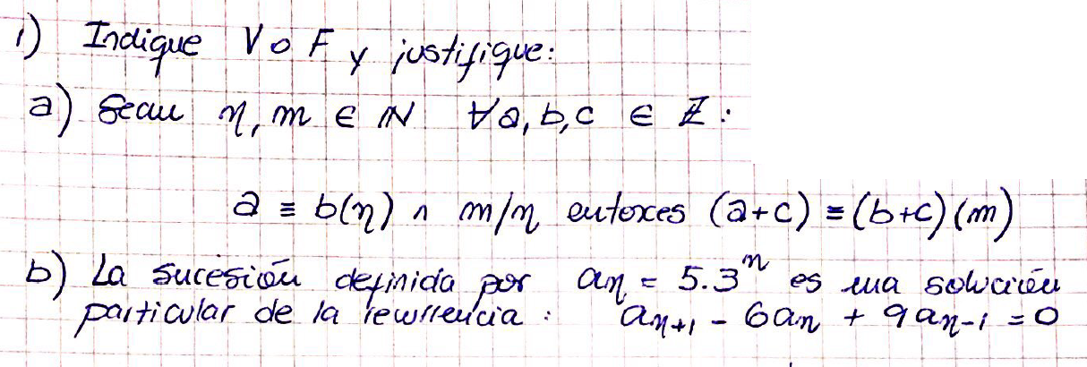

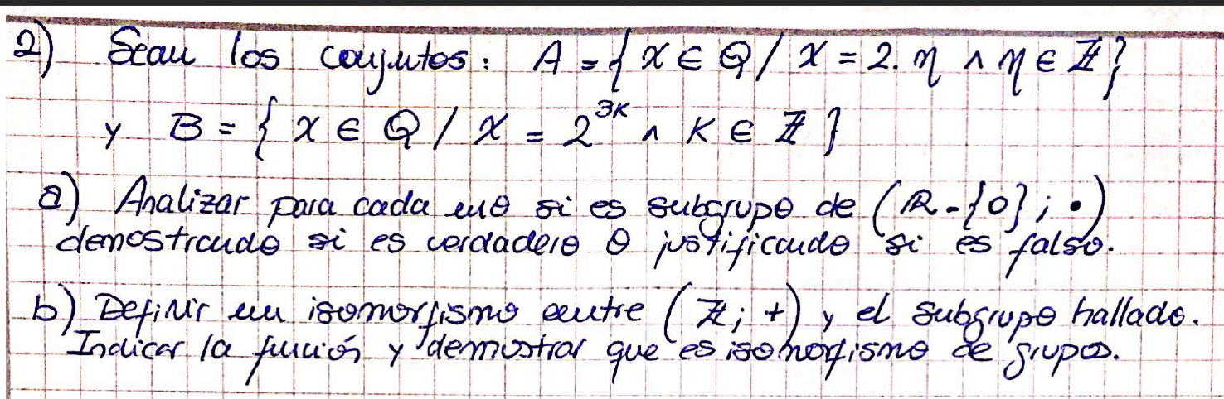

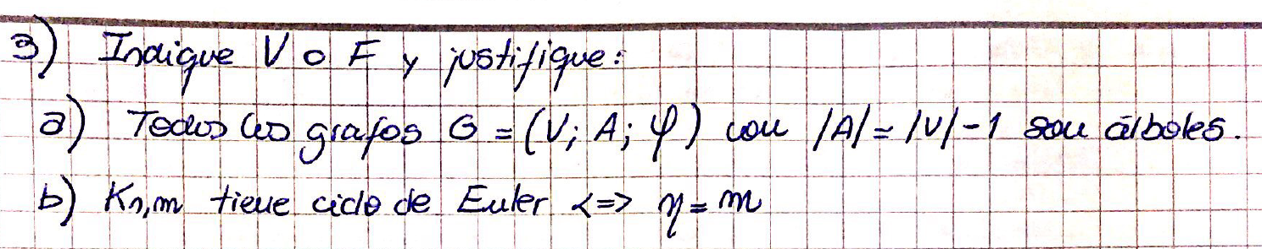

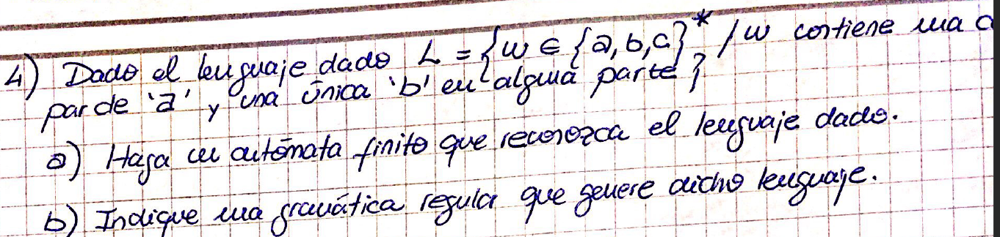

Contiene una cantidad par de ‘a’ y una única ‘b’